一：市场概览
数字叶面积仪是一种用于快速、精确测定植物叶片面积及相关表型参数的专业仪器，是农业、林业和植物生理研究领域不可或缺的工具。根据 QYResearch 最新调研报告，预计到 2031 年，全球数字叶面积仪市场规模将达到 3.05 亿美元，2025–2031 年间的年复合增长率（CAGR）预计为 8%。未来 3–5 年内，该产品将加速向自动化、智能化、绿色化三大方向演进，产品形态将从传统手持设备转向集成图像识别、数据联动和云存储的复合型解决方案。
政策支持方面，各国政府正大力推动智慧农业与数字农业基础设施建设，颁布了一系列作物监测与农业物联网（IoT）相关的指导文件。例如，中国《国家现代农业设施建设规划（2023–2030年）》和欧盟的“精准农业促进计划”均强调了作物生长指标数字化监测的重要性，极大地推动了数字叶面积仪等关键表型监测设备的普及与标准化应用。
市场扩展方面，全球农业生产模式正在经历从粗放型向精细化、精准化管理的结构性转型。在印度、中国、巴西等农业大国，对作物生长数据采集和产量预测工具的需求显著增长。此外，随着温室、水培和高端园艺科研等细分市场的不断扩大，也为具备高精度和高集成度功能的高端数字叶面积仪开辟了新的市场空间。
企业战略方面，主流制造商正在加速向“硬件+算法+平台服务”的综合型农业解决方案供应商转型。领先企业已推出基于 AI 图像识别的便携式分析终端，结合作物数据库和云平台，实现了测量、存储到分析的一体化流程。同时，通过 API 接口打通与农场管理系统的连接，有效地推动了智能农业基础设施的落地和应用。
图. 数字叶面积仪，全球市场总体规模
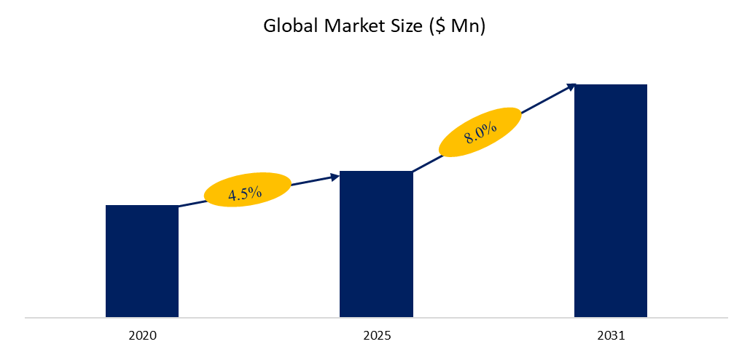
来源：QYResearch机械与设备研究中心

二：产业链分析流程图
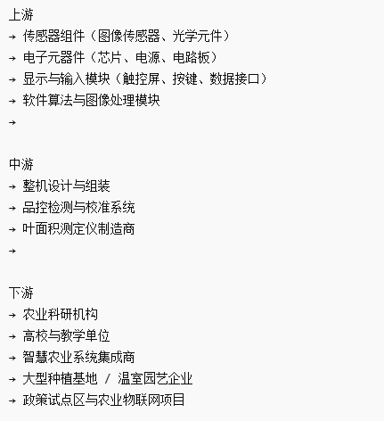
来源：QYResearch机械与设备 研究中心。行业处于不断变动之中，最新数据请联系QYResearch咨询。
当前数字叶面积仪产业链中存在的主要问题主要集中在核心技术依赖与市场应用瓶颈两个方面：
1. 核心部件与算法对进口的严重依赖，自主可控能力受限
目前市场主流数字叶面积仪在高分辨率传感器、光学镜头和核心处理芯片等关键硬件组件上，严重依赖国际供应商（如依赖索尼传感器、特定架构芯片等）。此外，核心图像识别算法多基于通用开源框架进行有限改良，缺乏针对不同农作物叶片结构特征的深度定制与优化。这种**“硬件进口依赖、软件协同弱化”**的结构，导致国产品牌在产品性能稳定性与技术壁垒构建上面临挑战，难以实现高端化升级。同时，软硬件一体化能力的缺失，也制约了产业链上下游在精准农业系统集成中的协同效率。
2. 应用场景高度碎片化，缺乏统一的行业标准与推广机制
数字叶面积仪的终端用户分布分散，包括科研机构、高校教学、园艺试验和智慧农业项目等，不同应用场景对测量精度、功能深度和数据接口的要求存在显著差异，导致市场上产品型号繁多但通用性差。行业内尚未建立统一的测量精度标准、数据交换协议或云平台对接规范，使得不同品牌的设备难以在大规模农业信息系统中实现互联互通和集成应用。此外，终端用户的专业培训和服务体系不完善，以及较高的运维成本，在一定程度上抑制了设备在实际农业生产中的规模化推广和持续使用，阻碍了产业链的整体智能化发展。
三：主要驱动因素
1. 智慧农业快速发展带动数据采集设备需求增长
随着智慧农业、精准农业的加快推进，农场对作物生长状态的可视化、量化、数据化管理需求持续增强，叶面积作为关键生长指标之一，其测定设备成为农情监测系统的重要组成部分。智能灌溉、产量预测、病虫害预警等环节都需要依赖高频、准确的叶面积数据，为设备市场提供稳定的需求支撑。
2. 国家政策推动农业数字化建设
中国《“十四五”全国农业农村信息化发展规划》《智慧农业发展指南（2023年版）》等政策明确提出加强农业物联网感知终端布局，提升农业生产的数据获取能力。同时，欧美、日韩等发达国家也将作物生理监测纳入数字农业补贴范围，促进测量设备在科研、推广、培训环节中的应用，为市场发展提供制度保障。
3. 科研与教育市场稳定增长，设备更新需求明确
农业高校、研究院所、实验示范基地等对数字叶面积仪存在长期、持续的基础需求，尤其在植物育种、生理生态、农业环境研究等方向中不可替代。随着实验设备数字化更新与高校科研经费提升，手持式、图像式与云平台联动型等多种设备有望替代传统机械式仪器，实现代际更新。
主要阻碍因素
1. 产品标准缺失，测量结果一致性差
当前行业内尚未形成统一的叶面积测量标准，存在不同设备在同一作物或同一叶片上测量结果偏差较大的问题，严重影响科研或农场的决策参考价值。这种“精度不统一”直接制约了设备的可信度和应用广度，也增加了大规模采购的技术门槛和后期培训、维护成本。
2. 产业链高度分散，缺乏龙头企业引领
目前数字叶面积仪市场多由中小型仪器企业主导，产品种类繁多但集中度低，研发投入能力弱，缺乏能牵头建立技术平台、标准体系、行业联盟的头部品牌，导致技术演进缓慢、创新整合不足。此外，行业间合作不紧密，软硬件接口、系统对接兼容性差，难以实现高效的生态建设。
3. 下游用户认知度和应用能力仍然有限
许多农业种植者和农场管理者对叶面积测定的作用和价值认知不高，普遍依赖经验判断作物生长情况，对精准数据采集设备的依赖性较弱。同时，设备操作、数据读取、结果解释等门槛较高，导致基层农技人员使用频率低、满意度不足，影响市场的渗透率与推广效果。
行业发展机会
1. 与农业物联网平台深度融合，实现数据联动与远程监测
未来数字叶面积仪将不再只是单一功能的终端，而是农业感知系统中的一环。通过与农业大数据平台、种植管理系统、温室控制系统集成，叶面积数据可实时上传、智能分析、远程预警，推动从“测量”走向“决策”，为企业构建设备+服务+数据的增值业务提供发展空间。
2. 图像识别与AI算法的应用推动产品智能化升级
基于图像识别、边缘计算与人工智能的技术不断成熟，未来设备可以实现对叶片自动识别、边缘追踪、病变检测等功能，不仅能测面积，还能同步提供健康指标、作物品类判定等智能服务。算法能力的提升将成为厂商产品差异化的关键点，带动高端产品线增长。
3. 海外农业新兴市场带来增量空间
东南亚、拉美、中东非等农业新兴市场正处于农业现代化起步阶段，对高性价比、便携化农业检测设备存在巨大需求。中国厂商可依托自身制造优势与渠道体系，布局中低端市场出口，尤其在“一带一路”沿线国家农业示范园区和中资援建项目中，数字叶面积仪有望作为基础装备进入标准化采购清单。
四：制造商竞争格局
1. 市场集中度较低，中小企业主导市场供给。
当前数字叶面积仪市场仍处于发展阶段，整体集中度较低，尚未形成绝对领先的龙头企业。全球范围内，市场主要由十余家中小型科研仪器制造商主导，例如美国的LI-COR、CID Bio-Science，日本的ADC。这些厂商多以农业科研、教学和试验场景为主要服务对象，产品以手持式和便携式为主，订单模式以B2B直销或代理为主。由于行业技术门槛相对适中，新进入者具备一定的切入机会，但普遍面临产品线单一、渠道力弱、品牌影响力不足等成长性挑战。
2. 技术发展呈分化趋势，AI与图像识别成为核心竞争方向。
当前制造商竞争正在从硬件比拼转向“硬件+算法+服务”一体化能力的比拼。一些具备自主算法能力的厂商正在布局图像识别型叶面积测定设备，具备非接触式测量、高精度识别、自动数据处理等优势，广泛适用于作物生理、病虫害监测和温室种植管理等场景。例如CID推出的CI-202型产品已集成图像边缘识别与自动统计功能，部分中国企业也在试图实现国产替代和算法本地化。此外，基于无线通信、云端数据上传、农情分析平台联动的“智能终端”产品，成为差异化竞争的重要方向，进一步拉开了技术领先企业与传统设备商之间的差距。

3. 国际品牌具备技术先发与市场渠道优势，国产品牌快速追赶。
在全球市场中，国际厂商如LI-COR（美国）、Delta-T Devices（英国）等凭借早期进入优势与长期技术积累，产品在精度、稳定性、数据兼容性等方面具有较强竞争力，广泛应用于高校、科研机构和政府项目中，且拥有完善的海外代理与售后服务体系。相比之下，国产品牌虽然起步较晚，但近年来通过价格优势、产品本地化优化和在政策项目中的广泛参与，市场份额持续上升，尤其在国内农业院校、推广站和中低端市场中建立了良好口碑。随着AI技术应用深化与智能农业项目落地，具备创新能力和全链条整合能力的本土企业有望在未来3–5年缩小与国际品牌的差距，甚至实现技术反超。

